Projekt:

„Učíme se prožitkem“

je spolufinancován z grantového programu Jihočeského kraje

Rozvoj venkova a krajiny
Podopatření č. 3: odpora environmentálního vzdělávání, výchovy a osvěty (EVVO) a cílená podpora EVVO ve školách

a za finančního přispění obce Plavsko
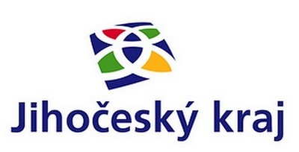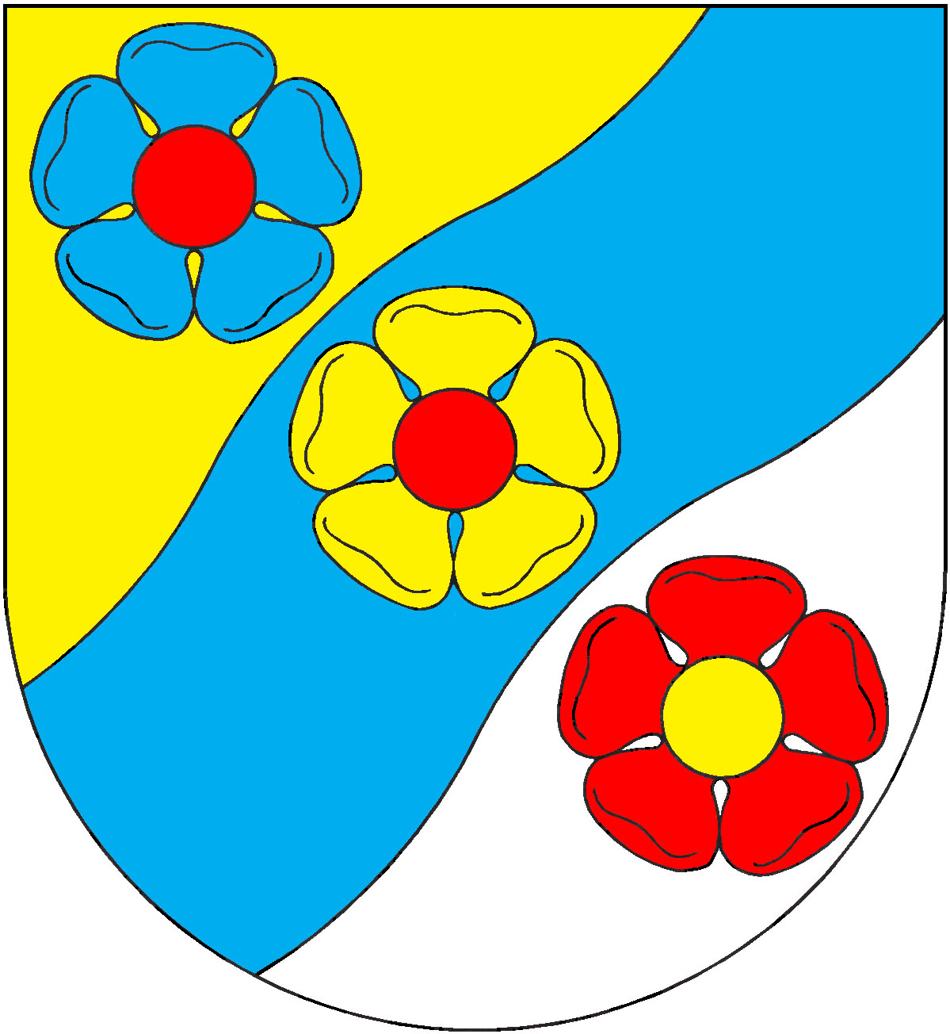
PLAVSKO

